Роль семьи в автоматизации поставленных звуков
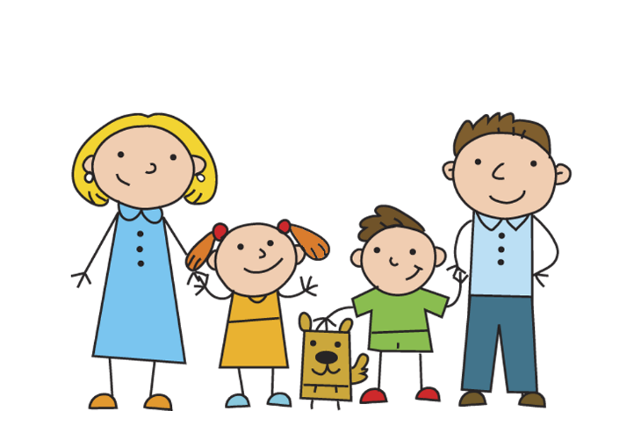
Уровень развития ребенка в первую очередь зависит от той атмосферы, которую создают сознательно, а большой частью, и бессознательно взрослые в семье. Степень влияния домашней работы родителей с детьми на время и качество коррекции речи ребенка велика. Ожидания и надежды родителей связаны, как правило, только с работой логопеда. Поэтому довольно часто воспитателям и логопеду приходится сталкиваться с такими вопросами, как: «Вы специалисты, поэтому ждем от вас результатов. Когда у моего ребенка пропадут дефекты речи?». Возникают подобные вопросы из-за слабого представления родителей о самом процессе обучения их ребенка, а также из-за непонимания того простого факта, что большую часть своей жизни ребенок проводит именно с родителями.
Какова же роль семьи, в преодолении речевых нарушений у детей? Не надо думать, что речевые дефекты исчезнут сами собой со временем. Для их преодоления необходима систематическая, длительная коррекционная работа, в которой родителям отводится значительная роль, поскольку большее время ребенок проводит дома с близкими ему людьми.
Родители должны формировать правильное отношение к речевому нарушению у ребенка:
- не ругать ребенка за неправильную речь;
- ненавязчиво исправлять неправильное произношение;
- не заострять внимание на запинках и повторах слогов и слов;
- осуществлять позитивный настрой ребенка на занятия с педагогами.
Сами родители должны быть готовы к достаточно длительной психологической подготовке не только ребенка, но и самих себя к занятиям с ним.
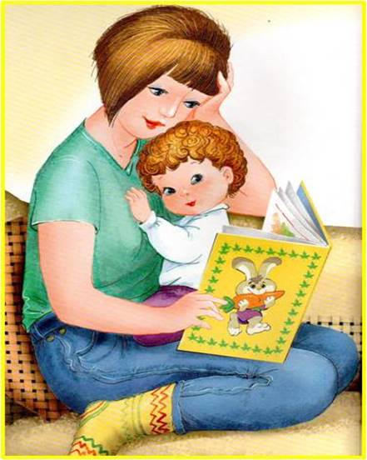
Особенности речи и поведения родителей при контактах с ребенком.
Основными положениями, которыми следует руководствоваться родителям во время занятий, служат понятия о культуре речи, смысловой нагрузке слов и особенностях восприятия речи ребенком. Кроме того, родители сами должны научиться выполнять и показывать ребенку простые артикуляционные упражнения для подготовки речевого аппарата к правильному звукопроизношению. Взрослые, окружающие ребенка, должны понимать, что умиление детским лепетом, могут привести к устойчивости неправильного навыка в произношении. Взаимосвязь с ребенком, зависит от уровня понимания ребенка и возможностей воздействия на него с целью правильной постановки речи. Основные рекомендации повышения эффективности выполнения заданий логопеда должны быть связаны, прежде всего, с постоянным комментированием родителями своих действий в присутствии ребенка с одновременной демонстрацией активного действия.
Коррекция нарушенного звукопроизношения происходит постепенно
и состоит из 4 этапов:
Этапы | Цель
Первый  Подготовительный | Подготовка речеслухового и речедвигательного анализаторов к правильному восприятию звуков. Создание установки на коррекционную работу, повышение уверенности, чувства полноценностей.
Второй  Постановка звуков | Добиться правильного звучания изолированного звука.
Третий  Автоматизация звуков | Добиться правильного произношения во фразовой речи.
Четвертый  Дифференциация звуков | Научить ребенка различать смешиваемые звуки и правильно употреблять их в собственной речи.
Автоматизировать звук – это значит ввести его в слоги, слова, предложения, связную речь. С физиологической точки зрения этап автоматизации звука представляет собой закрепление условно-рефлекторных речедвигательных связей на различном речевом материале. Поставленный звук еще очень хрупкий, условно-рефлекторная связь без подкрепления может быстро разрушиться.
К автоматизации поставленного звука можно переходить лишь тогда, когда ребенок произносит его изолированно совершенно правильно и четко при продолжительном или многократном повторении. Ни в коем случае не следует вводить в слоги и слова звук, который произносится еще недостаточно отчетливо, так как это приведет лишь к закреплению неправильных навыков и не даст улучшения в произношении.
У детей с дефектами звукопроизношения закреплены стереотипы неправильного произношения слов, предложений и т.д. Автоматизация звука осуществляется по принципу от легкого к трудному, от простого к сложному.
Автоматизация поставленного звука должна проводиться в строгой последовательности:
- автоматизация звука в слогах (прямых, обратных, со стечением согласных);
- автоматизация звука в словах (в начале слова, середине, конце);
- автоматизация звука в предложениях;
- автоматизация звука в чистоговорках, скороговорках и стихах;
- автоматизация звука в коротких, а затем длинных рассказах;
- автоматизация звука в разговорной речи.
В процессе автоматизации звуков проводится работа над произносительной стороной речи: над ударением при автоматизации звука в слогах и словах, над логическим ударением в процессе автоматизации звуков в предложениях, над интонацией при закреплении произношения звука в предложении, связной речи.
Наряду с развитием звуковой (звукопроизношением и звукоразличением) стороны речи, на этапе автоматизации звуков происходит обогащение словаря, его систематизация, формирование грамматического строя речи.
Главная задача этапа автоматизации звуков – постепенно, последовательно ввести поставленный звук в слоги, слова, предложения (стихи, рассказы) и в самостоятельную речь ребенка. К новому материалу можно переходить только в том случае, если усвоен предыдущий.
Таким образом: исправление речи – длительный процесс, требующий систематических занятий. Старайтесь чаще хвалить его за успехи - это стимулирует усердие ребенка, придает ему уверенности в себе.
